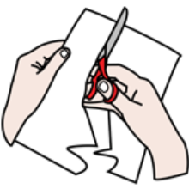
Filtis

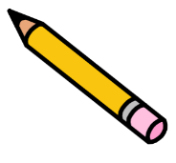
- Rita en mall på papper och klipp ut den.
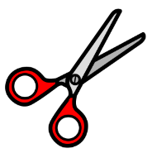
- Lägg mallen på tyg och rita runtom.
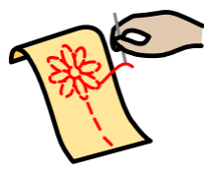
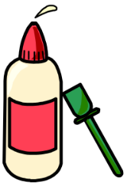
- Klipp ut de delar du behöver.
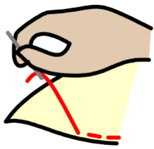
- Dekorera din filtis. Sy eller limma på detaljer.
(Sy inte ihop filtisen först. Dekorera en sida i taget)

- Lägg fram- och baksida på varandra och sy ihop.
Använd en vass broderinål och broderitråd.
(Lämna en 3 cm lång öppning)
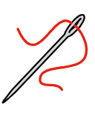
- Fyll filtisen med vadd
- Sy ihop öppningen och fäst tråden.
Gör sedan en ögla att hänga filitisen i.

